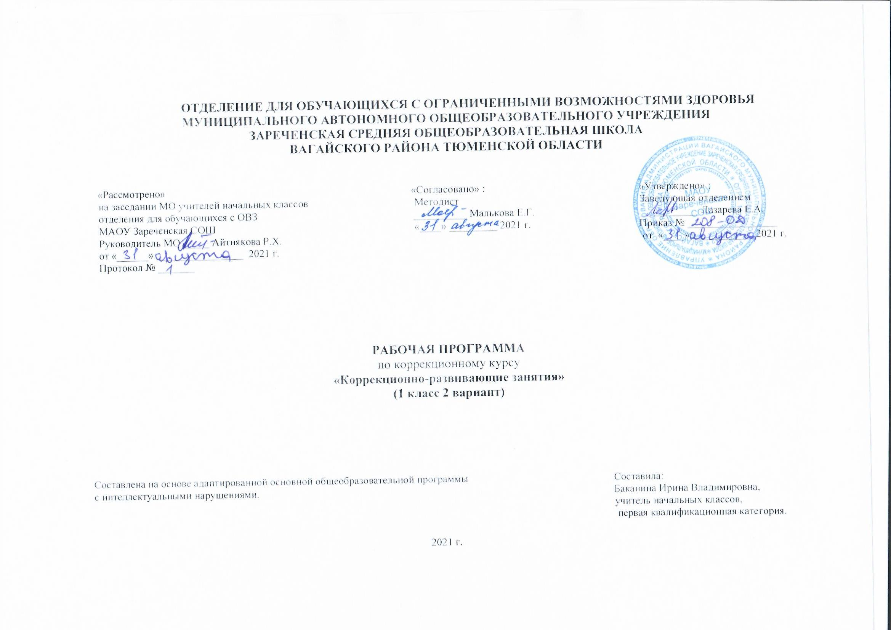
1.Пояснительная записка.
Адаптированная рабочая программа по коррекционному курсу «Коррекционно-развивающие занятия»1 класс ФГОС образования обучающихся с интеллектуальными нарушениями разработана на основании следующих нормативно-правовых документов:
1.Федеральный закон «Об образовании в Российской Федерации» от 29.12.2012 №273-ФЗ.
2.Приказ Министерства образования и науки Российской Федерации от 19.12.2014 №1599 «Об утверждении федерального государственного образовательного стандарта образования обучающихся с умственной отсталостью (интеллектуальными нарушениями)».
3.Учебный план отделения для обучающихся с ОВЗ МАОУ Зареченская СОШ.
4. Адаптированная образовательная программа отделения для обучающихся с ОВЗ МАОУ Зареченская СОШ.
Цели образовательно-коррекционной работы с учетом специфики учебного предмета: Обучение, обогащение чувственного опыта через целенаправленное систематическое воздействие на различные анализаторы. Формирование целенаправленных произвольных действий с различными предметами и материалами.
2.Общая характеристика коррекционного курса.
Сенсорное развитие любого человека направлено на формирование полноценного восприятия окружающей действительности. Первой ступенью познания мира является чувственный опыт человека. Успешность умственного, физического, эстетического воспитания в значительной степени зависит от качества сенсорного опыта детей, т.е. от того, насколько полно ребенок воспринимает окружающий мир. Вследствие органического поражения ЦНС у детей 1 класса процессы восприятия, памяти, мышления, речи, двигательных и других функций нарушены или искажены, поэтому формирование любых предметных действий происходит со значительной задержкой. Действия с предметами у них остаются на уровне неспецифических манипуляций. Поэтому детям необходима специальная обучающая помощь, направленная на формирование разнообразных видов предметно-практической деятельности. Обучение начинается с формирования элементарных специфических манипуляций, которые со временем преобразуются в произвольные целенаправленные действия с различными предметами и материалами.
3.Описание места коррекционного курса в учебном плане.
«Коррекционно-развивающие занятия» в учебном плане в Федеральном компоненте государственного стандарта обозначен как самостоятельный предмет, что подчеркивает его особое значение в системе образования детей с ТМНР. По учебному плану отводится 1 ч в неделю, 33 учебные недели, 33 часа в год.
Учебный план.
Предмет | Кол-во часов  в неделю | 1ч | 2ч | 3ч | 4ч | год
Коррекционно-развивающие занятия | 1 | 8 | 8 | 9 | 8 | 33
4.Личностные и предметные результаты освоения коррекционного курса.
Возможные предметные результаты: Учащиеся приобретают знания: о частях тела, о функциональном назначении органов чувств, о свойствах и назначении различных материалов, четырех основных цветов.
Учащиеся приобретают личностные результаты: воспроизводить несложные ритмические рисунки отхлопыванием, отстукиванием;
ориентироваться на плоскости и в пространстве, классифицировать геометрические фигуры по цвету, форме, величине; дорисовывать простые изображения; различать окружающие звуки (название, источник); определять контрасты во вкусе продуктов; выполнять односложные инструкции; озвучивать собственные действия.
5.Содержание коррекционного курса.
Содержание курса состоит из 6 разделов:
1.Зрительное восприятие. Формирование навыков зрительного анализа и синтеза (обследование предметов, состоящих из 2-3 деталей, по инструкции педагога). 2.Слуховое восприятие. Различение звуков окружающей среды (стук, стон, звон, гудение, жужжание) и музыкальных звуков. Различение речевых и неречевых звуков. Подражание неречевым и речевым звукам.3. Кинестетическое восприятие. Формирование ощущений от различных поз и движений тела, верхних и нижних конечностей, головы. Восприятие формы, величины, цвета; конструирование предметов.4. Формирование сенсорных эталонов плоскостных геометрических фигур (круг, квадрат, прямоугольник, треугольник) на эмпирическом уровне в процессе выполнения упражнений. Выделения признаков формы; называние основных геометрических фигур. Классификация предметов и их изображений по форме, по показу. Работа с геометрическим конструктором. 5.Развитие крупной и мелкой моторики, графомоторных навыков 12 часов. Развитие крупной моторики. Целенаправленность выполнения действий и движений по инструкции педагога (броски в цель, ходьба по «дорожке следов»). Согласованность действий и движений разных частей тела (повороты и броски, наклоны и повороты). Развитие и координация движений кисти рук и пальцев. Пальчиковая гимнастика.
6.Восприятие особых свойств предметов (развитие осязания, обоняния, вкусовых качеств, барических ощущений).
6.Календарно-тематическое планирование.
№ | Тема урока | Часы | Дата проведения
 |  |  | План | Факт
1 | Давайте познакомимся. Т/Б на занятиях. | 1
2 | В мире запахов. | 1
3 | Осязание. Определение предметов на ощупь. Теплое, холодное, мокрое, сухое. | 1
4 | Сопоставление двух предметов по высоте, длине, ширине, толщине. | 1
5 | Восприятие формы. Форма предмета. | 1
6 | Круг, квадрат. Его свойства. | 1
7 | Прямоугольник, треугольник. Его свойства. | 1
8 | Геометрические фигуры. | 1
9 | Восприятие цвета. В мире цвета. | 1
10 | Различение и выделение основных цветов. | 1
11 | Пространственные отношения: над, на, под вверху-внизу, внутри-снаружи, впереди, сзади, между. | 1
12 | Ориентация во времени. Утро, день, вечер, ночь. | 1
13 | Понятия: вчера, сегодня, завтра. | 1
14 | Ориентировка во времени. Времена года. | 1
15 | В мире звуков. Слушаем звуки природы. | 1
16 | Звукоподражание. | 1
17 | Выполнение словесных поручений. | 1
18 | Развитие концентрации внимания. | 1
19 | Составление простых узоров по образцу. | 1
20 | Тренировка слуховой памяти. | 1
21 | Тренировка зрительной памяти. | 1
22 | Описание различных свойств окружающих предметов. | 1
23 | Анализ образца. | 1
24 | Мышление (сравнение). Зрительное восприятие формы. | 1
25 | Сравнение предметов по заданному признаку. | 1
26 | Понятия: один, много, несколько. | 1
27 | Умеем ли мы общаться? | 1
28 | Как подружились «Хочу» и «Надо». | 1
29 | Весёлый и грустный человек. | 1
30 | Знакомство с понятием «радость». | 1
31 | Знакомство с понятием «страх». | 1
32 | Знакомство с понятием «злость». | 1
33 | Расскажи о себе. | 1
7.Описание материально – технического обеспечения образовательной деятельности.
1.Комплекс дидактических, коррекционно – развивающих игр.
2.Пластилин, альбом, фломастеры.
3.Компьютер, проектор.
4.Календарь, циферблат.
5.Предметные и сюжетные картинки по темам.

